**2022年中国传媒大学部门、单位年度目标考核**

尊敬的评委、学校评委团（...）

您好！欢迎参加2022年部门、单位年度目标考核。

在评价之前，请仔细阅读以下提示：

1. 请您扫描二维码进行本次测评：

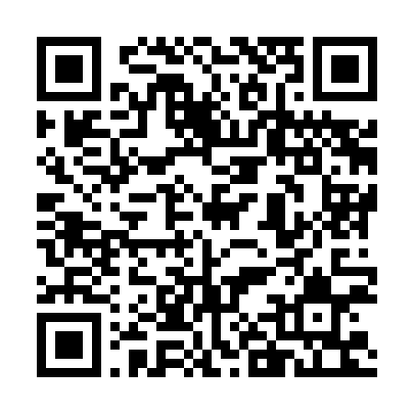

1. 此次评价为匿名评价
2. 打分时选择相应等级后，可以通过“+”“-”调整默认分数
3. 所有评价对象打分完成后，方可点击页面右下角的“提交”按钮，完成此次评价
4. 请在测评当天……

学科建设与发展规划处